横置3510摩擦轮带U形槽轴承的发弹机构 技术文档

1. 概述

本机构从2019年9月1日开始研发，同年10月10日研发完成，最终能达到在弹速v=25m/s，射程d=5m单发测试时90%的弹丸落在直径147mm的圆内，80%的弹丸落在直径114mm的圆内。

1. 研发过程

本机构先根据3510电机以及购于溪地科技的摩擦轮画出了3510发弹机构的雏形，又根据队友的要求做了炮管的上下双限位。

第一版实物由于3D打印机精度不到位导致了炮管口径偏小，使用锉刀和砂纸打磨后虽弹丸可顺利通过，但炮管内壁已不是标准的圆柱了。此炮管的散布并不是很好，但用其测出了摩擦轮的最佳间隙为13mm（弹丸发射距离最远）。

第二版的实物参考了其他学校的设计，将炮管改为可拆卸式，并增加了用于上下限位的U形槽轴承，但由于对具体参数的计算有误，紧接着做了第三版。

第三版改进了U形槽轴承的位置，使其能达到在弹丸发射时限位的效果，并做了发弹测试，测试表明：在没有安装炮管，弹速v=30m/s时，其散布表现达到了非常高的水平，但由于固定炮管的机构配合设计失误，在安装时造成了断裂，炮管略有偏心，散布不尽人意。

第四版对炮管的固定座做了加大处理，以防止螺母压坏固定座，但由于打印机出现故障，无法使用。

第五版在前版的基础上，略微增大了U形槽轴承之间的间距，为29.4mm，并根据轴承的单边凸起内圈做了适配，并对外形进行了一定的优化。采用了光固化打印技术，表面更平滑，尺寸更精准。

1. 实验过程
2. 摩擦轮间距测量

使用激光切割，分别在亚克力板上切出不同摩擦轮间距对应的电机孔位，安装好电机、摩擦轮、炮管后将其固定在桌面上。采用规格统一、材质相同、磨损程度接近的优质小弹丸放入炮管发射，记录下弹丸射出的距离。更换不同摩擦轮间距的亚克力板，重复以上步骤。比较各摩擦轮间距的弹丸距离，选择弹丸射出距离最远的摩擦轮间距作为最终选择。

1. U形槽轴承间距测试

U形槽轴承的间距紧密影响着发弹的质量。若间距过大，则无法很好地解决限位问题；若间距过小，则可能将弹丸卡住。而超过半数弹丸能依靠重力直接通过，少部分弹丸需要轻推才能通过为较好的间距，实验结果为算出来的间距减去0.1~0.2mm。

1. 图纸
2. 下图为用AutoCAD计算的U形槽轴承到弹丸的中心距离

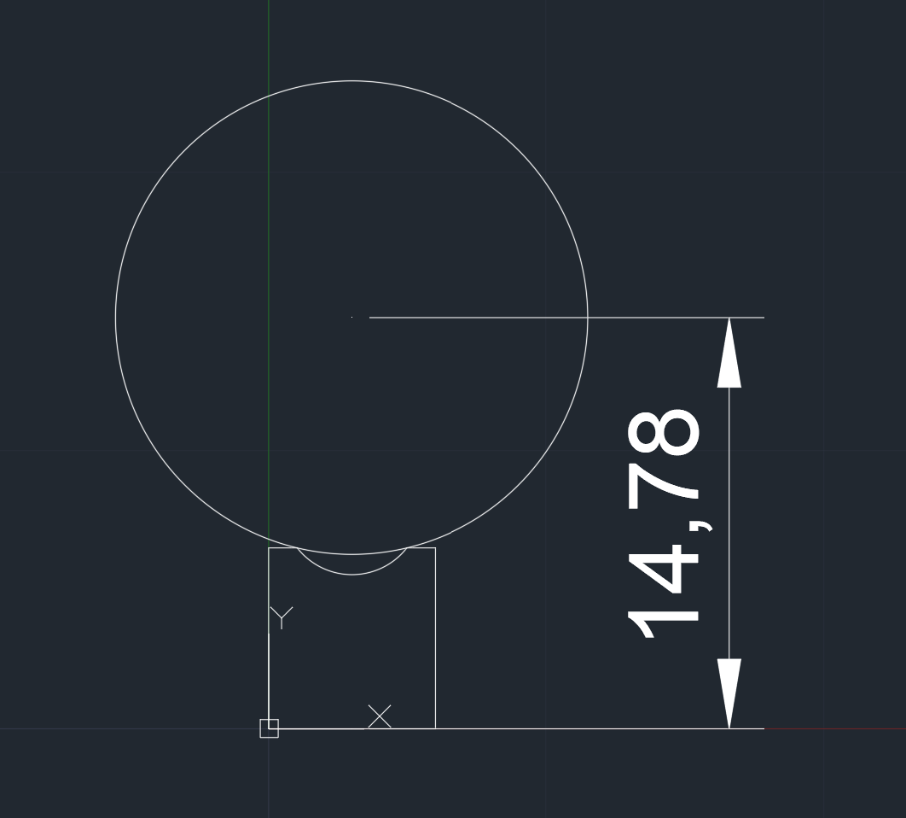

1. 下图为弹丸刚好进入摩擦轮的距离（U形槽轴承安装位置）

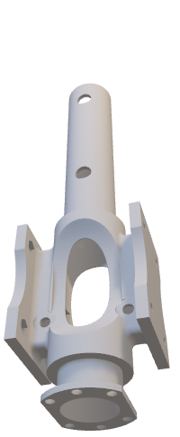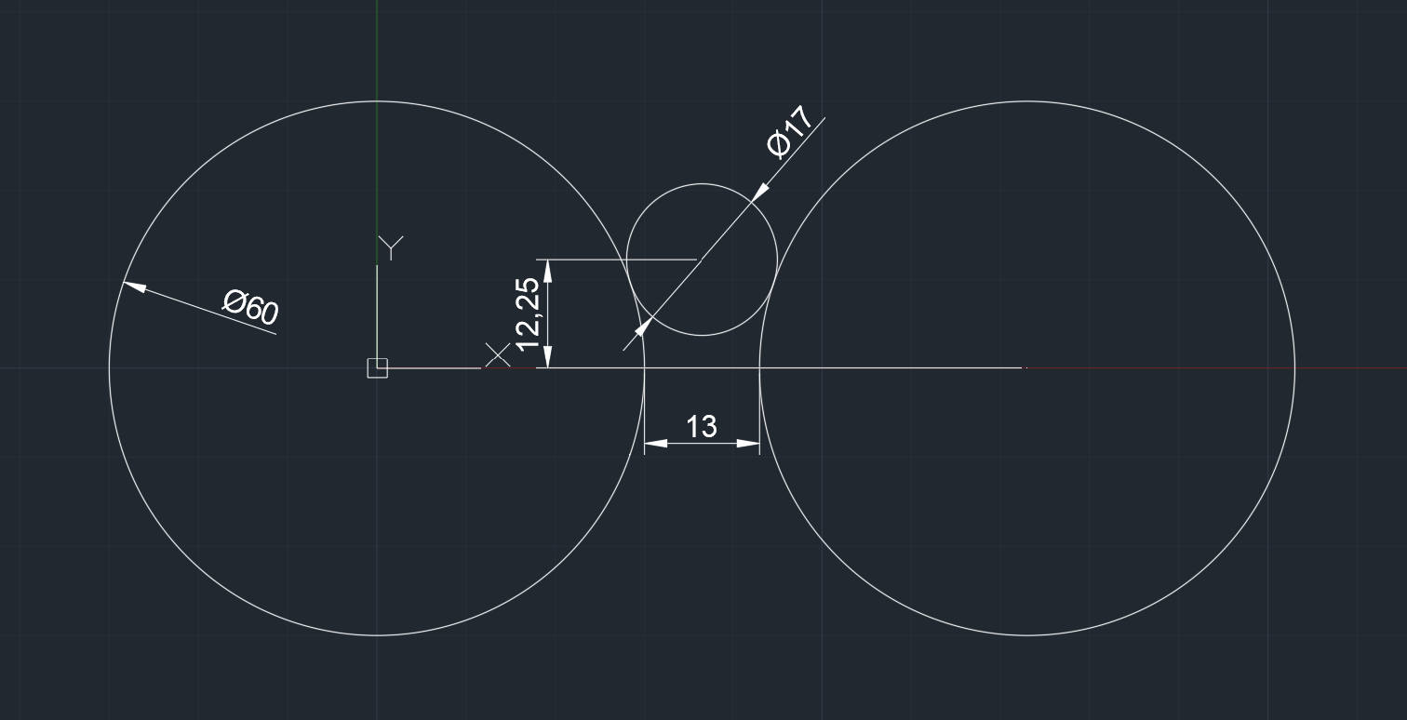

1. 已渲染的炮管模型

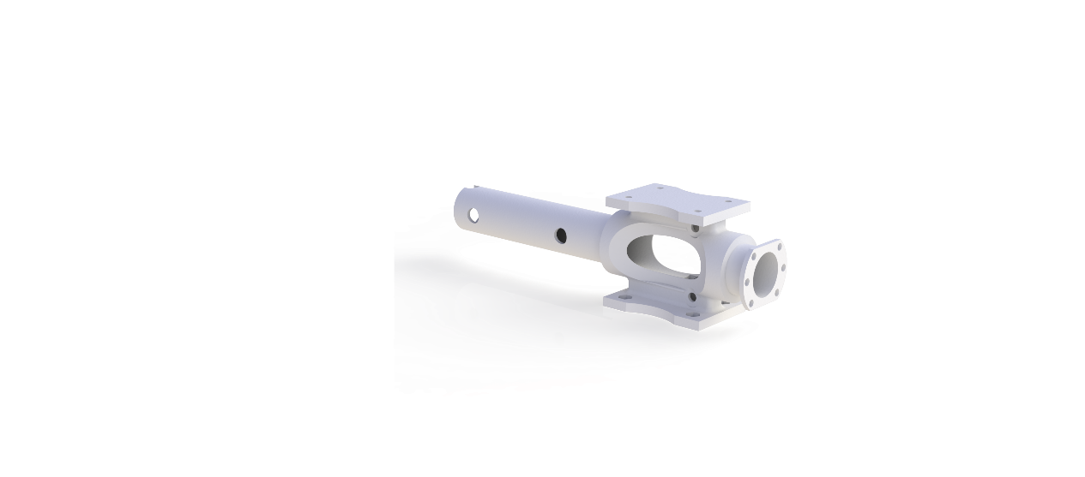

1. 最后一次发弹的散布图

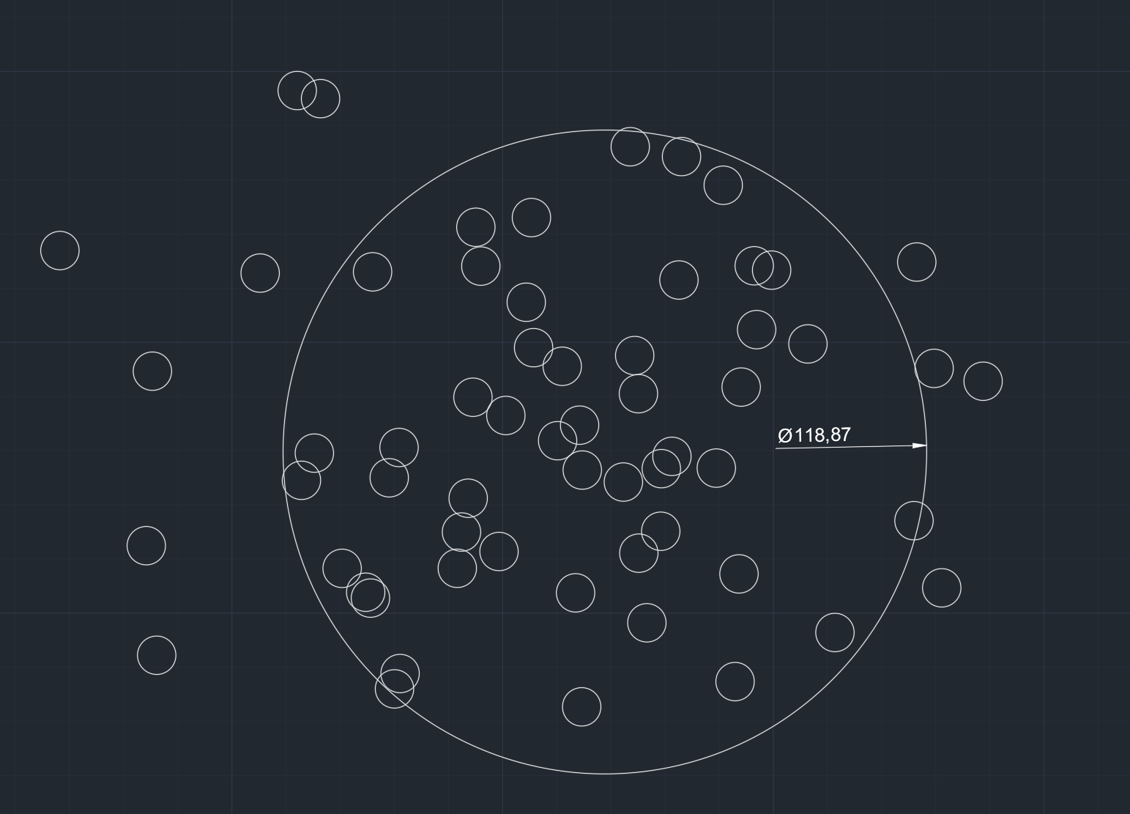

1. 最后一次发弹数据记录

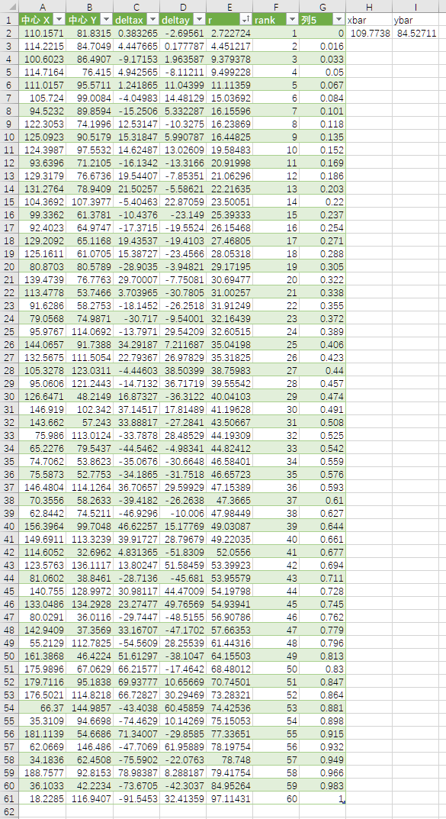

1. 实验数据
2. 摩擦轮间距df=13mm。
3. U形槽轴承中心距du=29.4mm。
4. U形槽轴承距摩擦轮圆心连线的垂直距离dy=12.25mm。
5. 炮管直径d=17.5mm（未做测试，有待改进）。
6. 开源资料

<炮管-jcz5.SLDPRT>

<装配体.SLDASM>

哈尔滨工业大学（深圳） 南工骁鹰战队

2019年10月10日